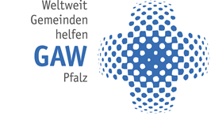
Kirche in der Minderheit – Unsere Zukunft
Solidarität mit evangelischen Minderheitskirchen
Die Konfirmandengabe des pfälzischen Gustav-Adolf-Werkes lädt auch in diesem Jahr ein, Kinder und Jugendliche in evangelische Gemeinden in der Minderheit in Europa und Lateinamerika und ihre Projekte zu unterstützen.
KONFIRMANDENGABE BRASILIEN
Viele Gemeinden und Einrichtungen der Ev.-Luth. Kirche in Brasilien möchten Solaranlagen auf ihren Dächern installieren und so zur Energiewende und zum Schutz unserer Erde beitragen. In Bom Retiro do Sul hat die Jugendgruppe der Gemeinde ein Solarprojekt für die Kirche initiiert. Pfarrer André Müller: „Unsere Gemeinde ist sehr klein und hat nicht viel Geld. Aber trotzdem möchten wir eine Solaranlage auf unser Kirchendach installieren.“
KONFIRMANDENGABE UKRAINE
Die Reformierte Kirche in Transkarpatien hilft bedürftigen Menschen, viele mit Kindern. Die Kirche verteilt Lebensmittel, Kleidung und Medikamente. Attila Bence: „Ich bin alleinerziehender Vater von drei Kindern. Meine älteste Tochter ist behindert. Meine Frau starb vor drei Jahren. Ich tue mein Bestes für meine Kinder, ich arbeite als Maurer. Doch es ist sehr schwer, gerade im Krieg. Ich bin dankbar dass meine Kirche mich und meine Kinder unterstützt.“

Diese und ähnliche Projekte möchten wir gerne unterstützen!
Helfen Sie mit?
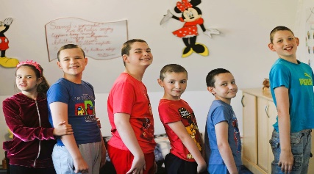
Dann beteiligen Sie sich an der GAW-Konfirmandengabe durch eine Spende. Sie können Ihre Spende auch auf das Sonderkonto der Prot. Kirchengemeinde… überweisen:
IBAN: DE48 6709 0000 0002 0264 30
BIC: GENODE61MA2
Betreff: „Spende GAW + Ort/Sache“

